1) Haz un fork del repositorio localizado en: https://github.com/pmelio/practicaFork.git

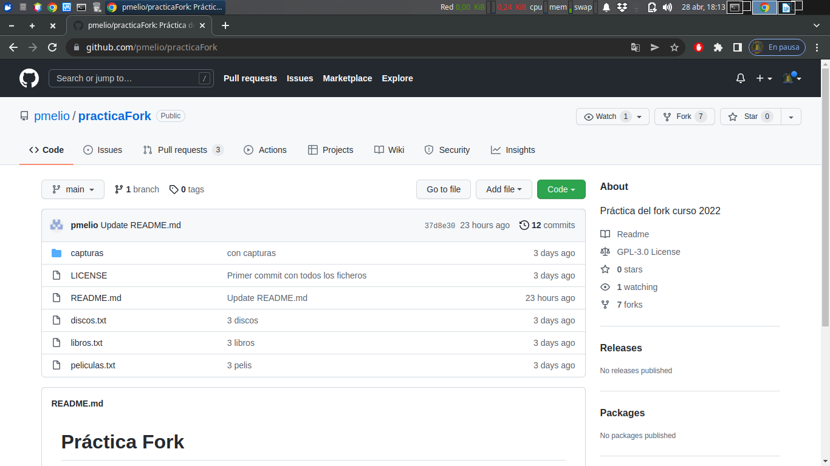Figura 1: PracticaFork del usuario pmelio
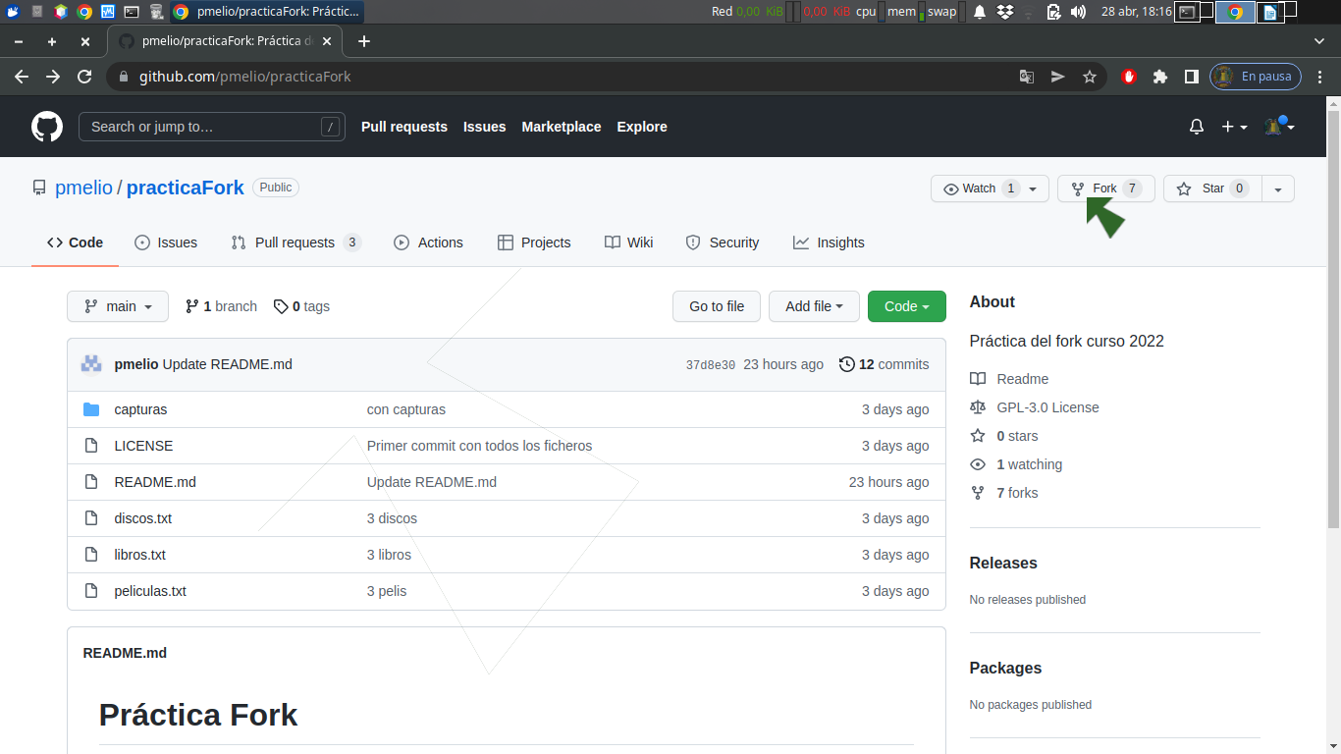Figura 2: Pulsamos el boton 'Fork'

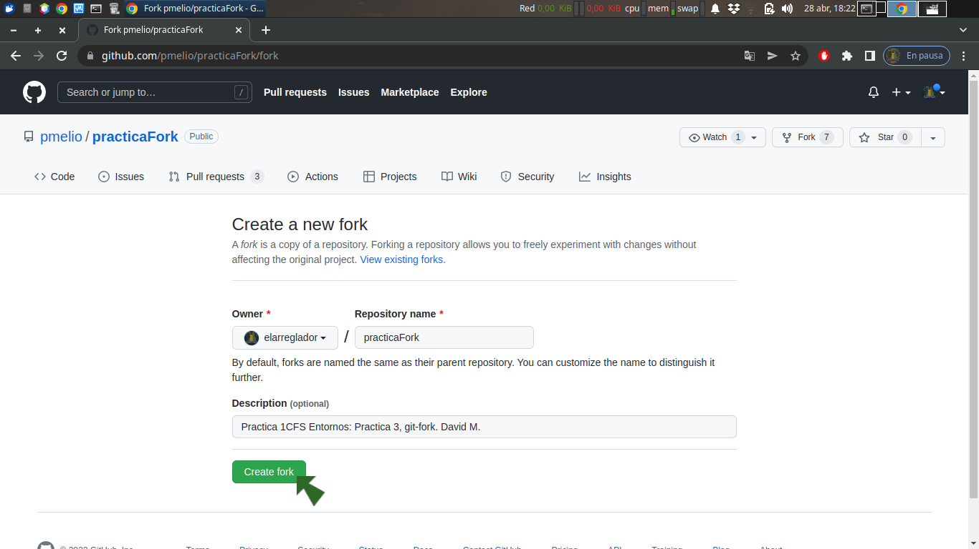Figura 3: Agregamos la descripcion y pulsamos el boton 'Create fork'

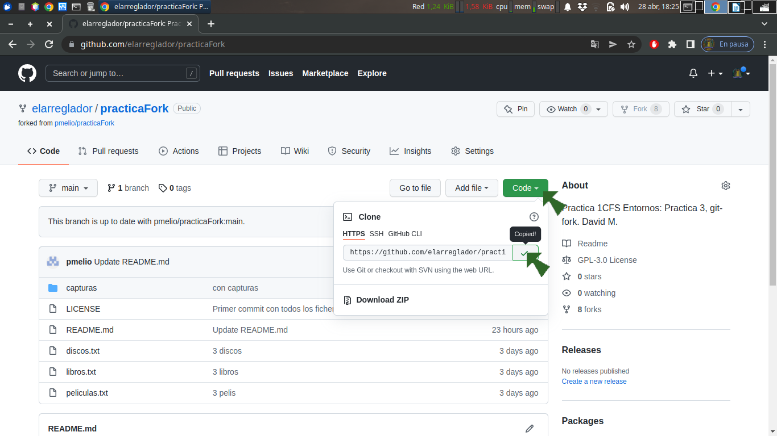Figura 4: pulsamos boton 'code' y copiamos al portapapeles la ruta de nuestro fork

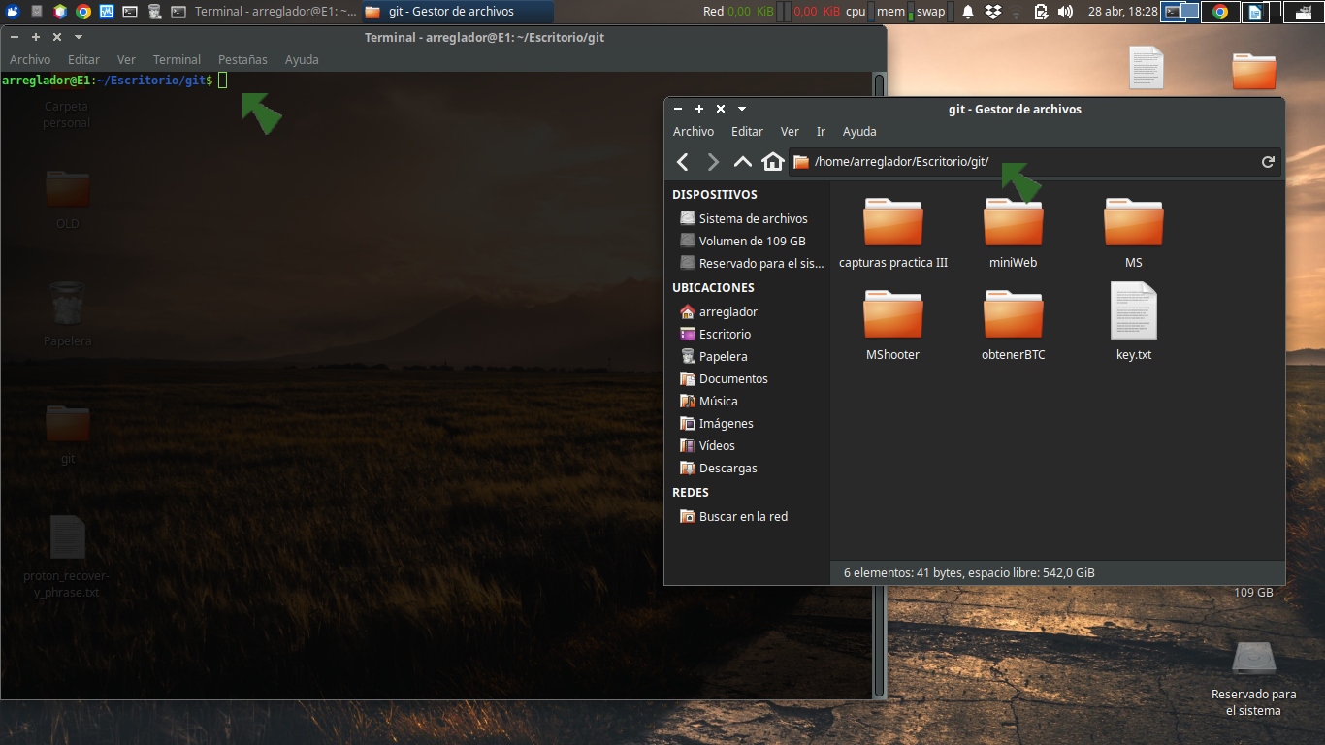Figura 5: Vamos a la carpeta donde clonaremos el proyecto y abrimos un terminal en la misma ruta

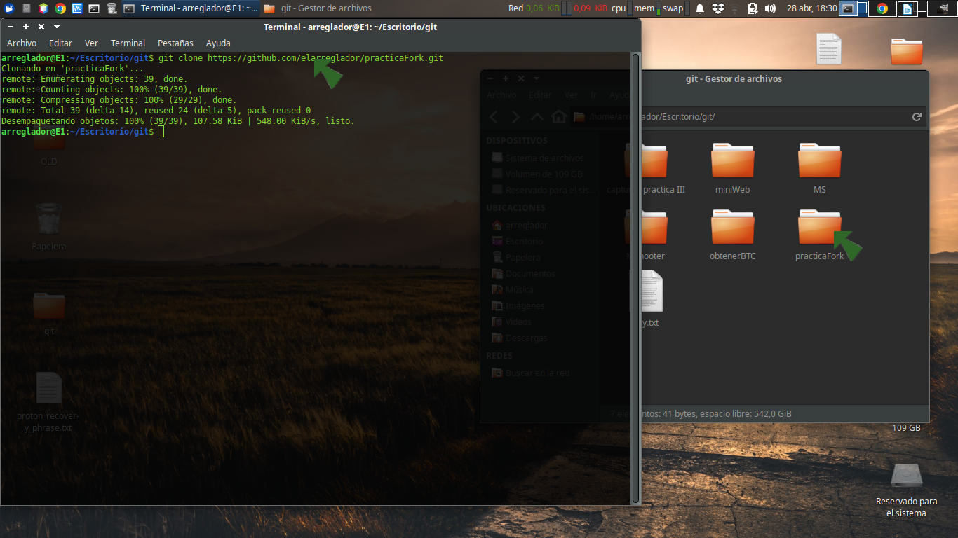Figura 6: clonamos el proyecto desde github hasta nuestro equipo, veremos que se crea una nueva carpeta con el nombre del proyecto

3) realiza un primer commit para poner tu nombre y apellidos en el fichero README.md

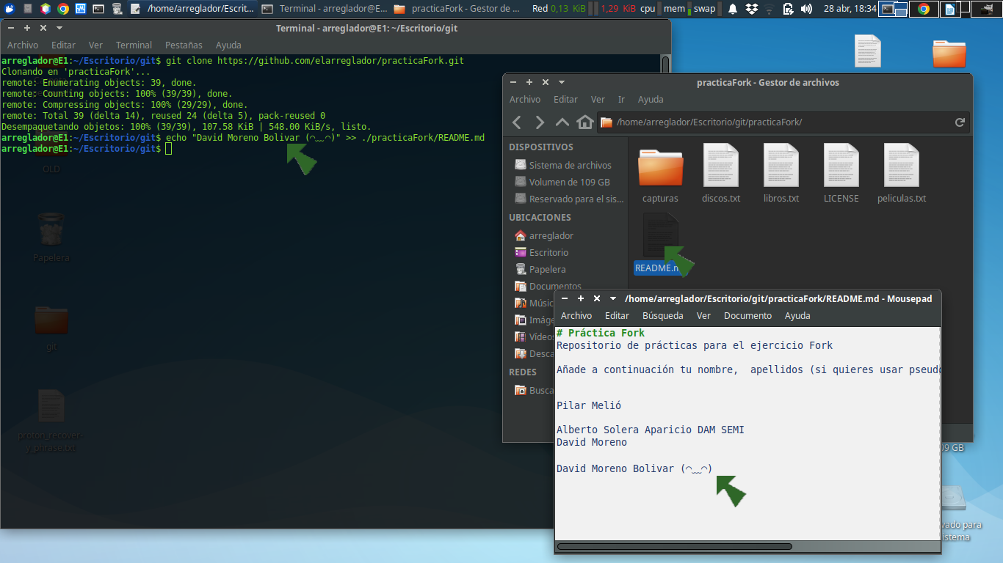Figura 7: Inserto mi nombre ( y una carita ) en el archivo README

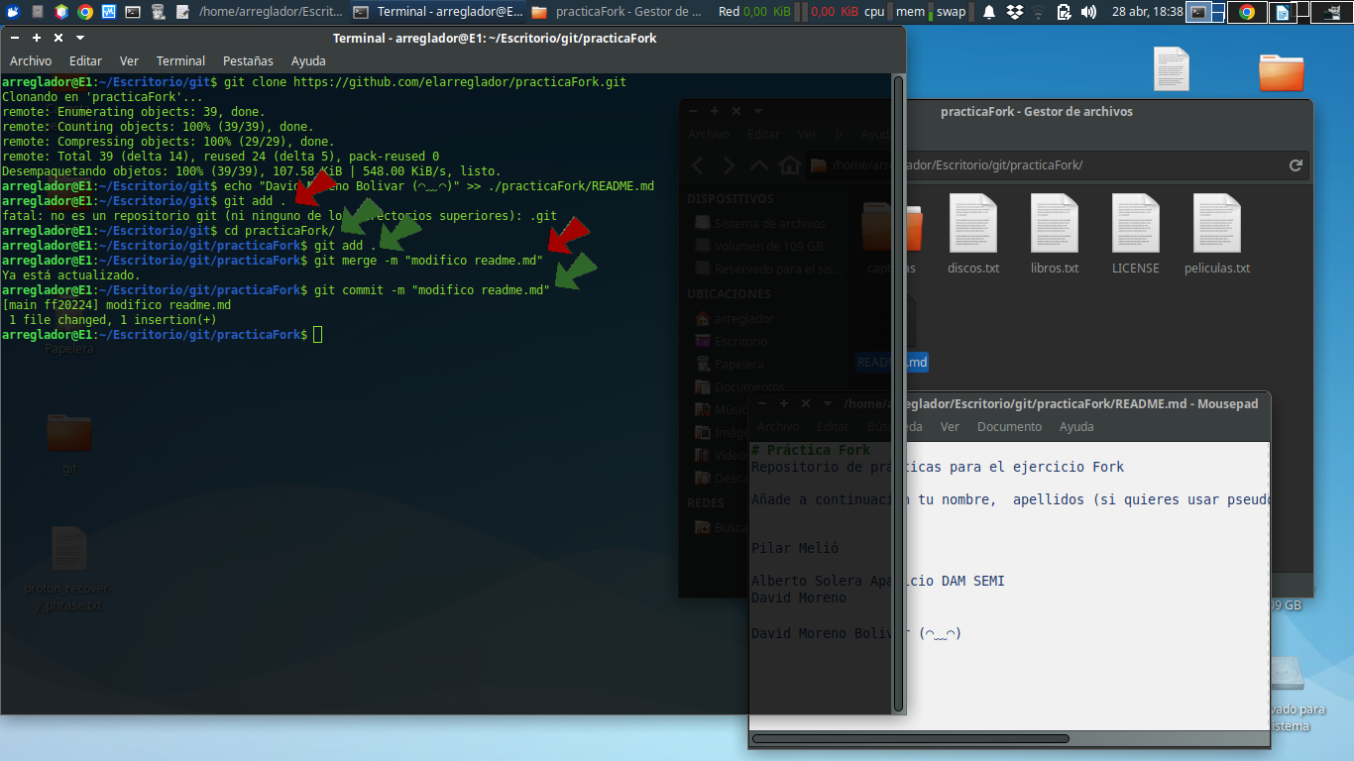Figura 8: Accedemos a la carpeta del proyecto y hacemos un commit (ignorar comandos marcados en rojo)
4) Modifica los archivos libros, peliculas y discos .txt con tres titulos cada uno

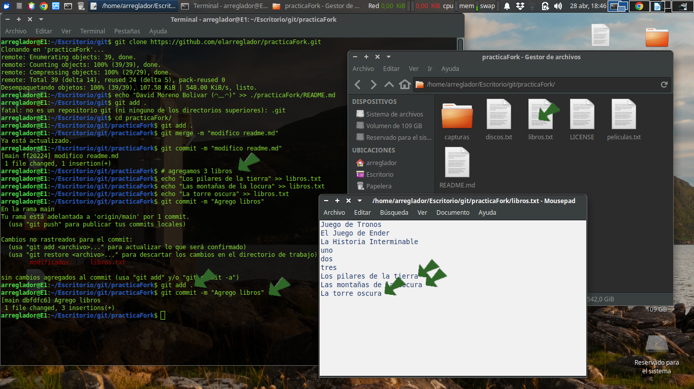Figura 9: Agrego los tres libros al archivo libros.txt, hago intento fallido de commit sin git add, luego hago git add y commit

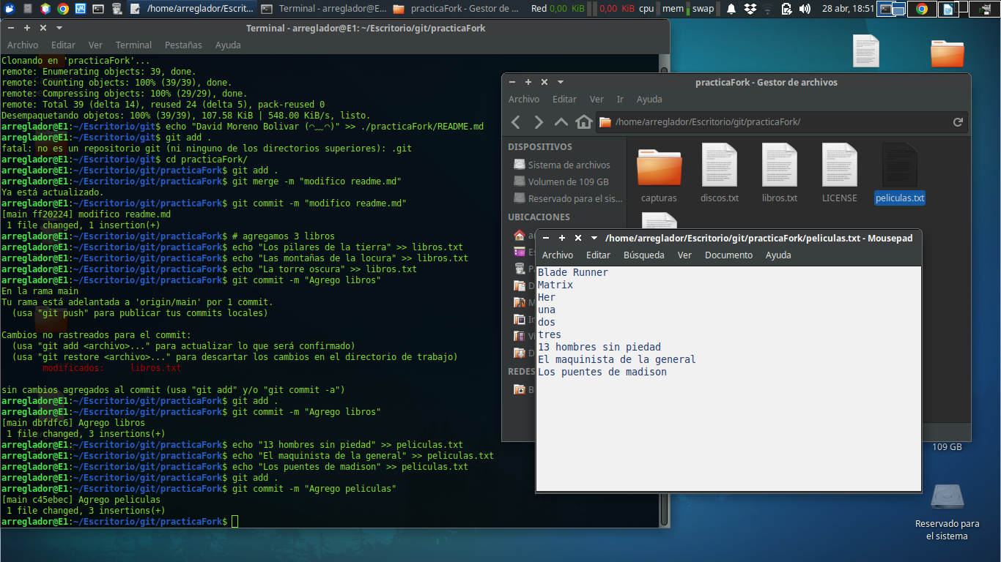Figura 10: Agrego peliculas al archivo de texto, git add y commit

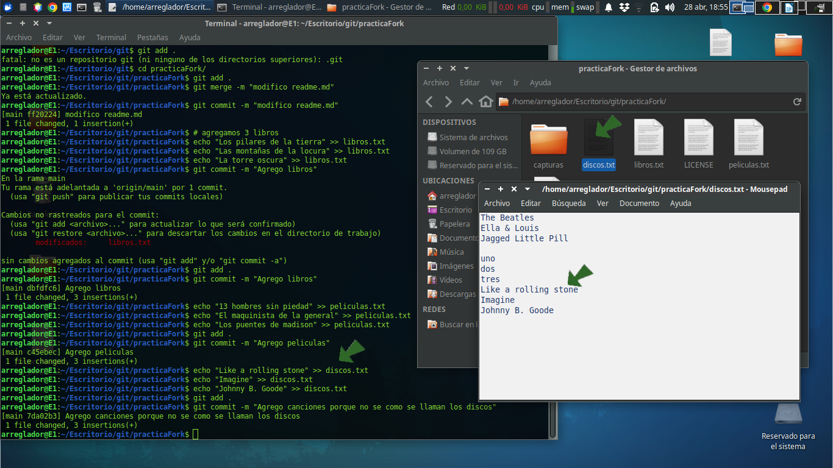Figura 11: Por ultimo agrego canciones, git add . y git commit
5) Sube los cambios a github
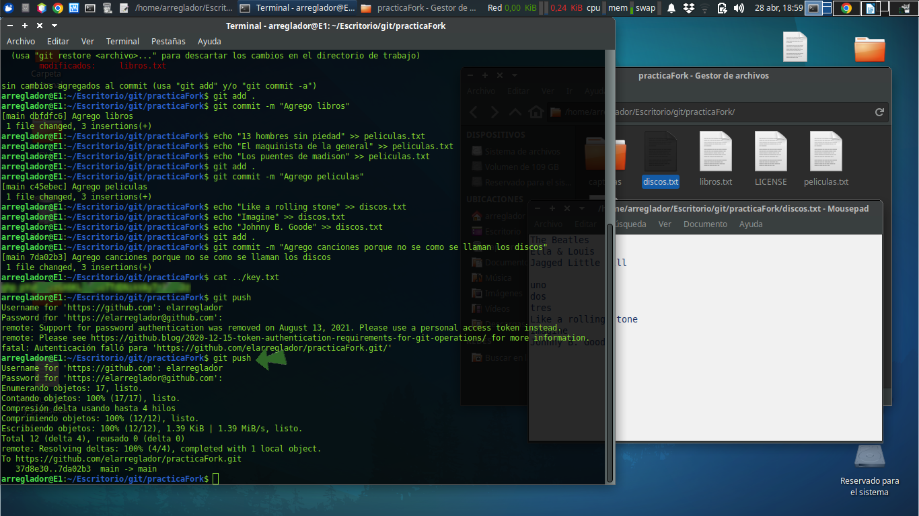Figura 12: Subimos cambios a github tras error en login (consultar el hash sin copiarlo al portapapeles y pegando en su lugar cualquier otra cosa en lugar de la key no suele dar acceso)
7) Incluye las capturas en el repositorio dentro de la carpeta capturas y guardalas en github
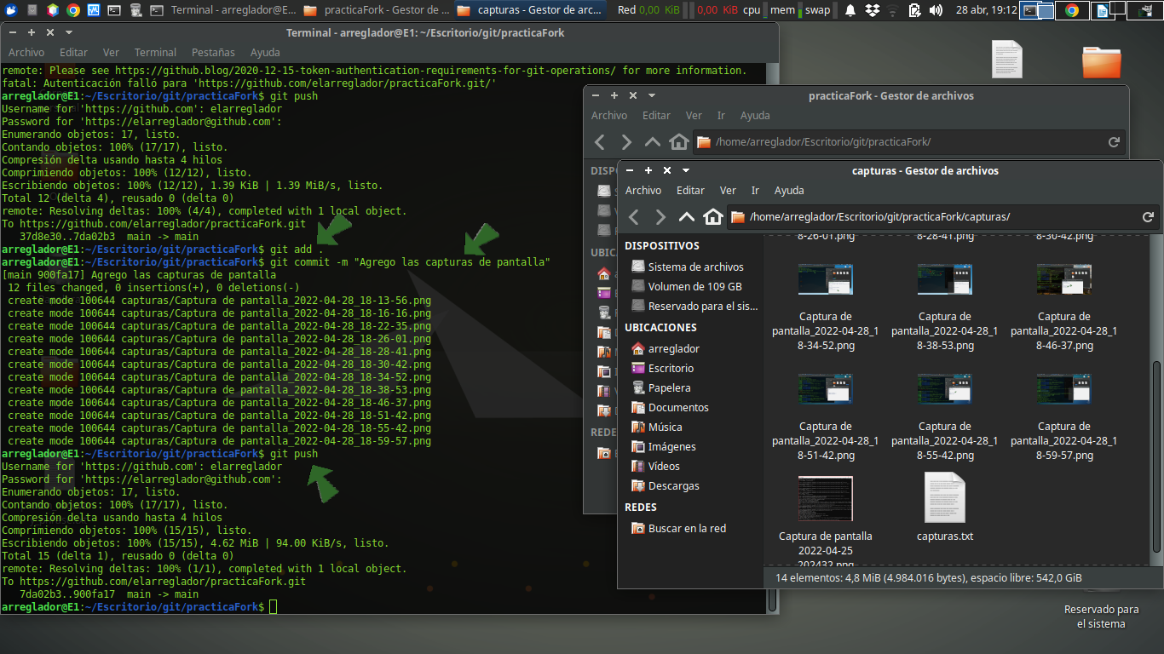Figura 13: Muevo las imagenes a la carpeta de capturas dentro del directorio del proyecto, a continuacion 'git add .' , 'git commit' y 'git push'

